Израелско бомбардовање уништава читаве квартове Газe док се одсечена територија суочава са нестанцима струје
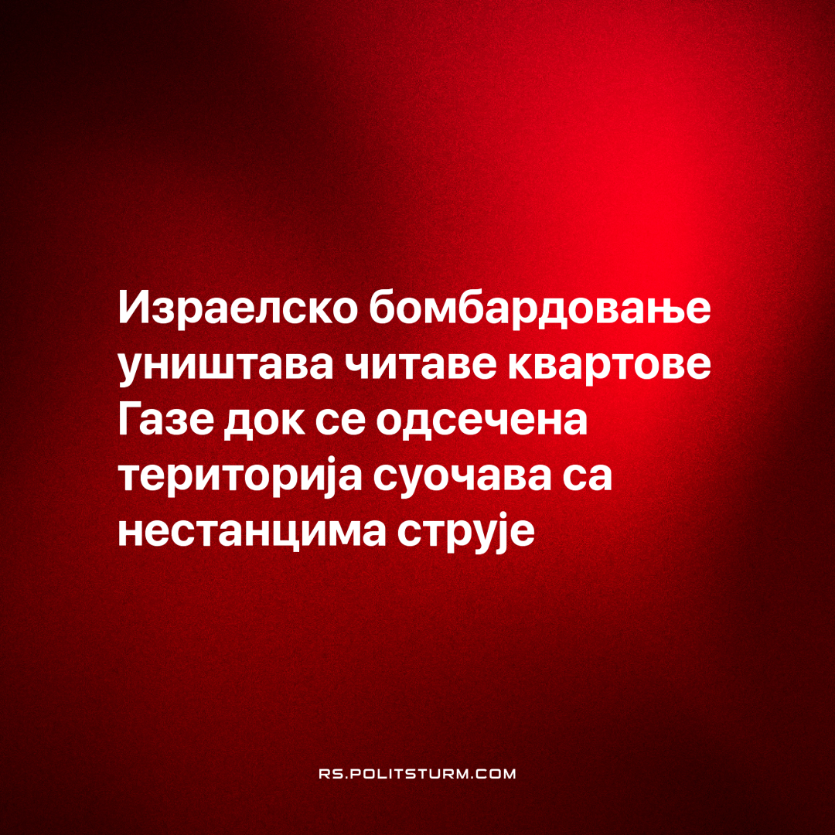

Оригинални чланак
2023-10-11
4 мин. читања

Палестинци у одсеченом појасу Газе су се мучили да пронађу безбедан простор у среду, док је израелско бомбардовање уништавале читаве квартове. Болнице су остале на ниском новоу медицинских залиха, и нестанак струје је очекиван за неколико сати, продубљујући мизерију рата који је узрокован изненадним и смртоносним нападом Хамаса.
Ваздушни удари су здробили целе градске блокове у обалској ексклави и оставиле непознат број тела испод рушевина. Бомбардовање је беснело иако милитанти држе око 150 заробљених Израелаца - војника, жена, деце и старијих грађана.
Израел се заклео на одмазду без преседана након што су борци Хамаса, који влада палестинском територијом, пробили кроз пограничну територију у суботу и побили стотине Израелаца у сопственим домовима, на улицама и музичком фестивалу. Од тада, милитанти су наставили са ракетирањем Израела, укључујући јужни град Ашкелон у среду.
За рат, који је већ однео око 2.200 живота на обе стране, се очекује да ескалира - и дода на патњу људи који живе у појасу Газе, где су основне намирнице и електрична енергија већ у слабој доступности.
Након напада, Израел је зауставио улазак хране, воде, горива и лекова у Газу - 40 километара дуг појас територије углављен између Египта, Израела и Средоземног мора, који је дом за око 2,3 милиона Палестинаца. Једина преостала улазна тачка из Египта је затворена у уторак, након што су ваздушни удари извршени у близини граничног прелаза.
Хуманитарне организације су апеловале за креирање коридора за улазак помоћи, упозоравајући да болницама нестаје залиха, док Палестинци беже у школе Уједињених Нација и све мањи број безбедних локација.
“Нема безбедних места у Гази сада,” изјавио је новинар Хасан Џабар, након што су три палестинска новинара погинула после бомбардовања централног дела града који је дом владиним министарствима, медијским канцеларијама и хотелима. “Плашим се за свој живот.”
Власти задужене за енергетику су изјавиле да ће једина електрана остати без горива за неколико часова, остављајући Газу без електричне енергије, након што је Израел одсекао доток залиха. Палестинци су се већ јако дуго ослањали на мале генераторе да снабдеју домове, канцеларије и болниоце, али више немају начин да увезу гориво за ове сврхе.
Светска Здравствена Организација је пријавила да су залихе које су биле припремљене за седам болница већ потрошене услед навале рањених. Доктори без граница су пријавили да за две болнице којима управљају у појасу Газе скоро остале без хируршке опреме, антибиотика, горива, и других залиха.
“Потрошили смо тронедељне залихе за хитна стања за три дана, делом што је по 50 пацијената долазило одједном,” изјавио је у среду Матијас Кан, вођа мисије Доктора без граница у Гази. Рекао је да највећа болница у Гази, Ал-Шаифа, има горива за свега три дана.
Израел је мобилисао 360.000 резервиста и све је више могуће да лансира копнену инвазију унутар Газе. Влада Израела је под интензивним притиском јавности да свргне Хамас, који влада територијом од 2007. и који је одржао чврсту контролу кроз претходне сукобе.
То би вероватно захтевало дужи копнени напад и ре-окупацију Газе, макар привремено. Чак и тада, Хамас има дугу историју оперисања као подземна организација и подручјима који су под контролом Израела.
“Нећемо дозволити стварност у којој израелска деца бивају убијана”, изјавио је министар одбране Израела Јоав Галант, на састанку са војницима близу јужне границе у уторак. “Уклонио сам сваку рестрикцију - елиминисаћемо свакога ко нам се супротстави, и користићемо сва средства која су нам на располагању”
Израелско бомбардовање у уторак је погодило породичну кућу Мухамеда Деифа, вође хамасовог војног крила, убивши му оца, брата и још најмање двоје рођака у јужном граду Кан Јунису, рекао је званичник Хамаса Басем Наим Associated Press-у.
Деиф никада није виђен у јавности и његова локација је непозната.
Размена ватре код израелске северне границе са милитантима из Либана и Сирије, указује на ризик од проширеног регионалног сукоба.
Председник САД Џо Бајден упозорио је остале државе и оружане групе против мешања у сукоб у уторак. САД већ ужурбано шаље муницију и оружје Израелу и већ је поставила ударну групу са носачем авиона у источно Средоземље као средство одвраћања.
У среду, либанска милитантна група Хезболах је испалила против тенковске пројектиле на израелске позиције и тврди да је убила и ранила војнике. Израелска војска је потврдила да је дошло до напада, али није коментарисала могуће жртве. Изралске оружане снаге су гранатирале позиције у јужном Либану одакле је дошао напад.
Као нову тактику, Израел упозорава цивиле у појасу Газе да се евакуишу из читавих квартова, уместо само индивидуалних зграда, и онда равни све са земљом, што може бити увод за копнену офанзиву.
“Циљ овог рата је да се заврши врло другачије од свих претходних рунди. Мора доћи до чисте победе”, рекао је Чак Фрајлих, бивши заменик саветника за националну безбедност Израела. “Шта год треба да се уради, да се фундаментално промени ситуација, ће бити урађено”.
Званичници Хамаса су изјавили да су испланирали све могућности, укључујући и кажњавање израелске ескалације. Очај се раширио међу Плестинцима, који не виде да могу било шта да изгубе под дугорочном окупацијом Израела и расту броја насеља у Западној Обали, и шеснаестогодишњој блокади појаса Газе, где виде само апатију међународне заједнице.
Министарство унутрашњих послова, којим руководи Хамас, је изјавило да је израелско бомбардовање уништило цео ал-Карама комшилук у граду Гази, са “великим бројем” погинулих или рањених. Речено је да медицински тимови нису успели да досегну област јер су сви путеви уништени. Спасиоци су навели да су имали потешкоћа да дођу до других крајева такође.
Израелска војска тведи да је преко 1200 људи, укључујући 155 војника, убијено у Израелу, цифра која није виђена од Јом Кипурског рата 1973. Према властима Газе 1055 људи је убијено у појасу; Израел тврди да је међу њима и стотине бораца Хамаса. На хиљаде је рањено на обе стране.
Тела око 1500 бораца Хамаса је нађено на тероторији Израела, према војним изворима. Није јасно да ли се ове бројке поклапају са смртима које јављају палестинске власти.
Дани сукоба Палестинаца који бацају камење и израелских снага у Западној Обали, је однело 15 живота на палестинској страни. Насиље се прелило и у источни Јерусалем, где је израелска полиција убила двоје Палестинаца који су гађали полицију камењем.
У Гази, преко 250.000 људи је напустило своје домове, јављају Уједињене Нације, највише од ваздушно-копнене офанзиве Израела из 2014. која је изместила 400.000 људи. Велика већина се крије у школама које води Агенција за палестинске избеглице при УН. Штета на три сситема за воду и санитацију је оставила 400.000 људи без ових потрепштина.
Десетине хиљада људи у јужном Израелу је евакуисано од недеље.
Извор:
https://apnews.com/article/israel-palestinians-gaza-hamas-airstrikes-hostages-e4ae51a640a3fc04b23ea9561703f874

Оригинални чланак

